**Uchwała Nr XXVIII/354/2021  
Rady Gminy Wejherowo**

z dnia 23 czerwca 2021 r.

**w sprawie rozpatrzenia i zatwierdzenia sprawozdania finansowego oraz sprawozdania z wykonania budżetu Gminy Wejherowo za 2020 rok**

Na podstawie art. 18 ust. 2 pkt 4 ustawy z dnia 8 marca 1990 r. o samorządzie gminnym (Dz. U. z 2020 r. poz. 713, 1378) oraz art. 270 ust. 4 ustawy z dnia 27 sierpnia 2009 r. o finansach publicznych (Dz. U. z 2021 r. poz. 305 ) uchwala się, co następuje:

**§ 1.**Zatwierdza się, po rozpatrzeniu, sprawozdanie finansowe Gminy Wejherowo za 2020 rok, stanowiące załącznik nr 1 do niniejszej uchwały.

**§ 2.**Zatwierdza się, po rozpatrzeniu, sprawozdanie z wykonania budżetu Gminy Wejherowo za 2020 rok, stanowiące załącznik nr 2 do niniejszej uchwały.

**§ 3.**Uchwała wchodzi w życie z dniem podjęcia i podlega ogłoszeniu w Dzienniku Urzędowym Województwa Pomorskiego.

|  |  |
| --- | --- |
|  | Przewodniczący Rady   **Hubert Toma** |

Załącznik Nr 1 do uchwały Nr XXVIII/354/2021  
Rady Gminy Wejherowo  
z dnia 23 czerwca 2021 r.

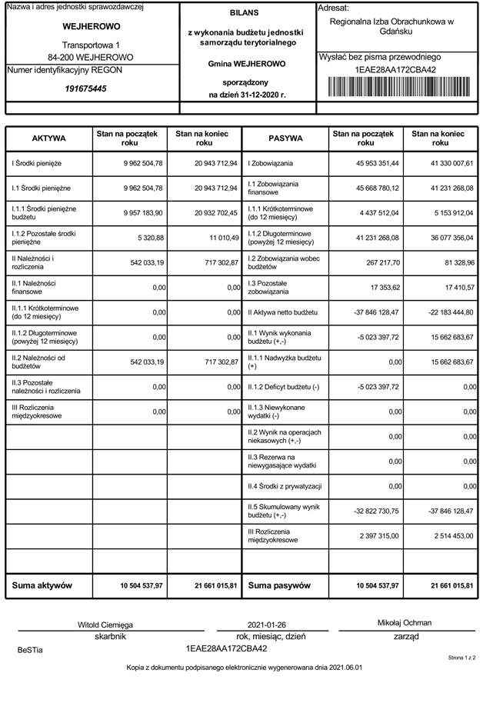

Załącznik Nr 1a do uchwały Nr XXVIII/354/2021  
Rady Gminy Wejherowo  
z dnia 23 czerwca 2021 r.  
<Zalacznik1a.pdf>

Załącznik Nr 1b do uchwały Nr XXVIII/354/2021  
Rady Gminy Wejherowo  
z dnia 23 czerwca 2021 r.  
<Zalacznik3.pdf>

Załącznik Nr 1c do uchwały Nr XXVIII/354/2021  
Rady Gminy Wejherowo  
z dnia 23 czerwca 2021 r.  
<Zalacznik1c.pdf>

Załącznik Nr 1d do uchwały Nr XXVIII/354/2021  
Rady Gminy Wejherowo  
z dnia 23 czerwca 2021 r.  
<Zalacznik1d.pdf>

Załącznik Nr 1e do uchwały Nr XXVIII/354/2021  
Rady Gminy Wejherowo  
z dnia 23 czerwca 2021 r.  
<Zalacznik1e.pdf>

Załącznik Nr 2 do uchwały Nr XXVIII/354/2021  
Rady Gminy Wejherowo  
z dnia 23 czerwca 2021 r.  
<Zalacznik2.pdf>